**【42202　整批媒體轉帳資料處理 】**

**壹、交易介紹**

|  |  |
| --- | --- |
| 原交易代號 | 原交易名稱 |
| S9C4 | 啟動媒體轉帳資料 |
| T950 | 媒體轉帳中心啟動 |
| T990 | 整批轉帳狀態查詢 |
| T9C4 | 啟動媒體轉帳資料 |
| T9F0 | 列印整批轉帳報表 |

‧整合原交易如上。

‧本交易提供櫃員做為一般整批轉帳交易之資料處理

**貳、執行路徑**

整批媒體作業→整批轉帳→整批媒體轉帳資料處理

**參、操作及業務規則說明**

輸入「委託人統編」及「轉帳類別」等查詢條件後，點擊42202_2進行查詢。

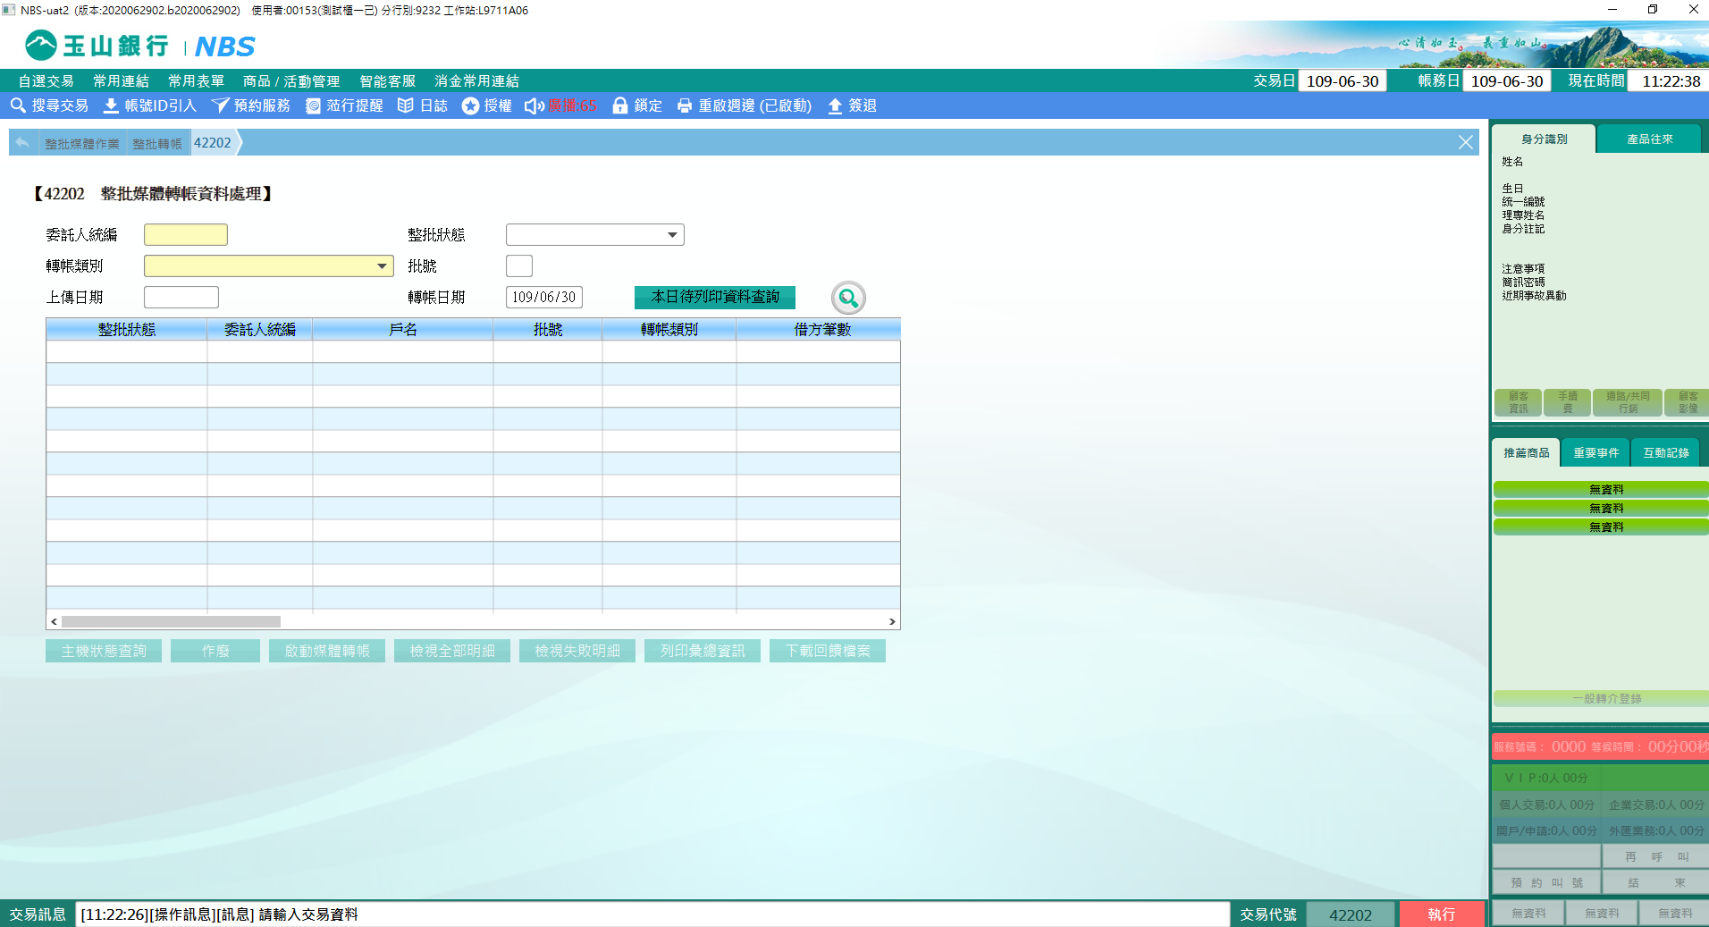

查詢後系統帶出已上傳之整批媒體轉帳資料，當整批狀態=「4-上傳完成，未啟動」時，可按【啟動媒體轉帳】或【作廢】

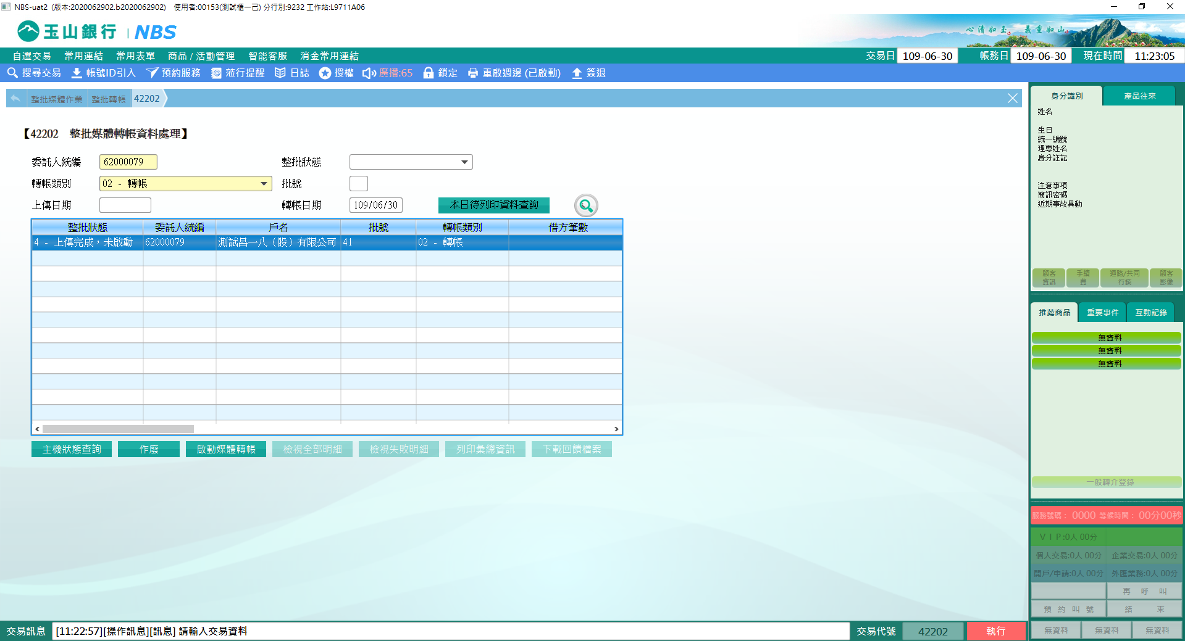

輸入相關欄位後，點擊【執行】按鈕，經主管授權後，並列印短單，即完成交易。整批狀態會更新為「5-已啟動，帳務處理中」。

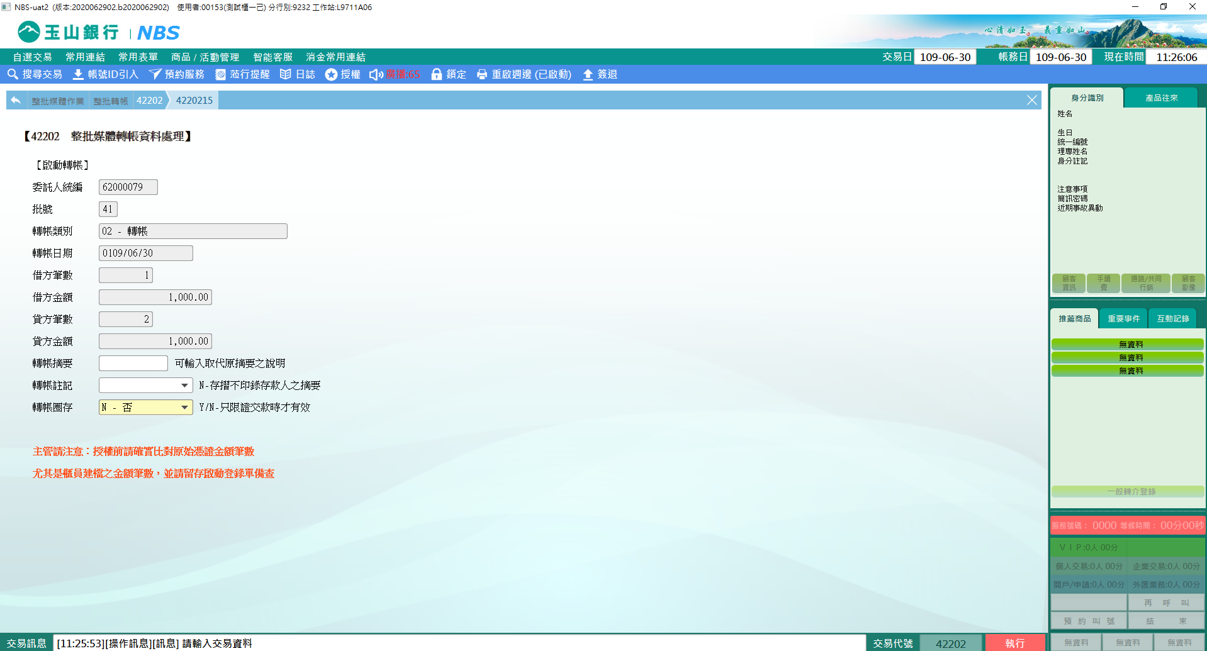

當整批狀態為「6-帳務處理完成」時，即可透過【檢視全部明細】按鈕，查詢轉帳結果，並【列印彙總資訊】印出報表，列印後整批狀態為「7-已列印報表」。

※請注意：當天尚有未列印之報表，系統控管不得進行關行作業。

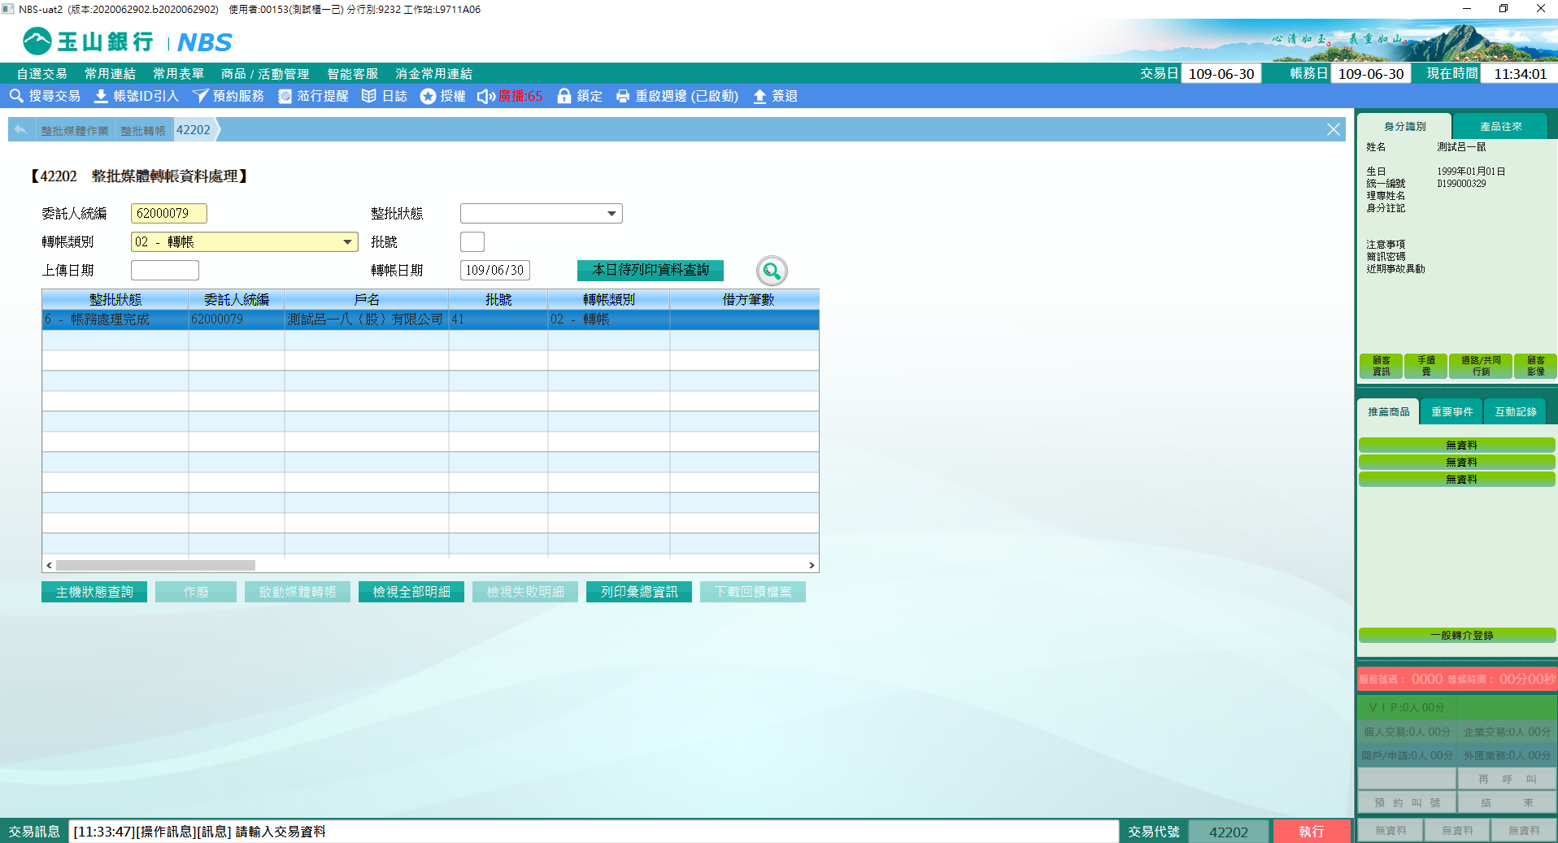

※檢視全部明細：查詢全部明細資料，包含成功及失敗明細。   
 檢視失敗明細：僅查詢失敗明細資料。

「轉帳結果」為空白表示成功，若出現錯誤代碼，可透過交易46310查詢錯誤原因。列舉部份錯誤代號如下：

1014-餘額不足

0901-資料庫錯誤

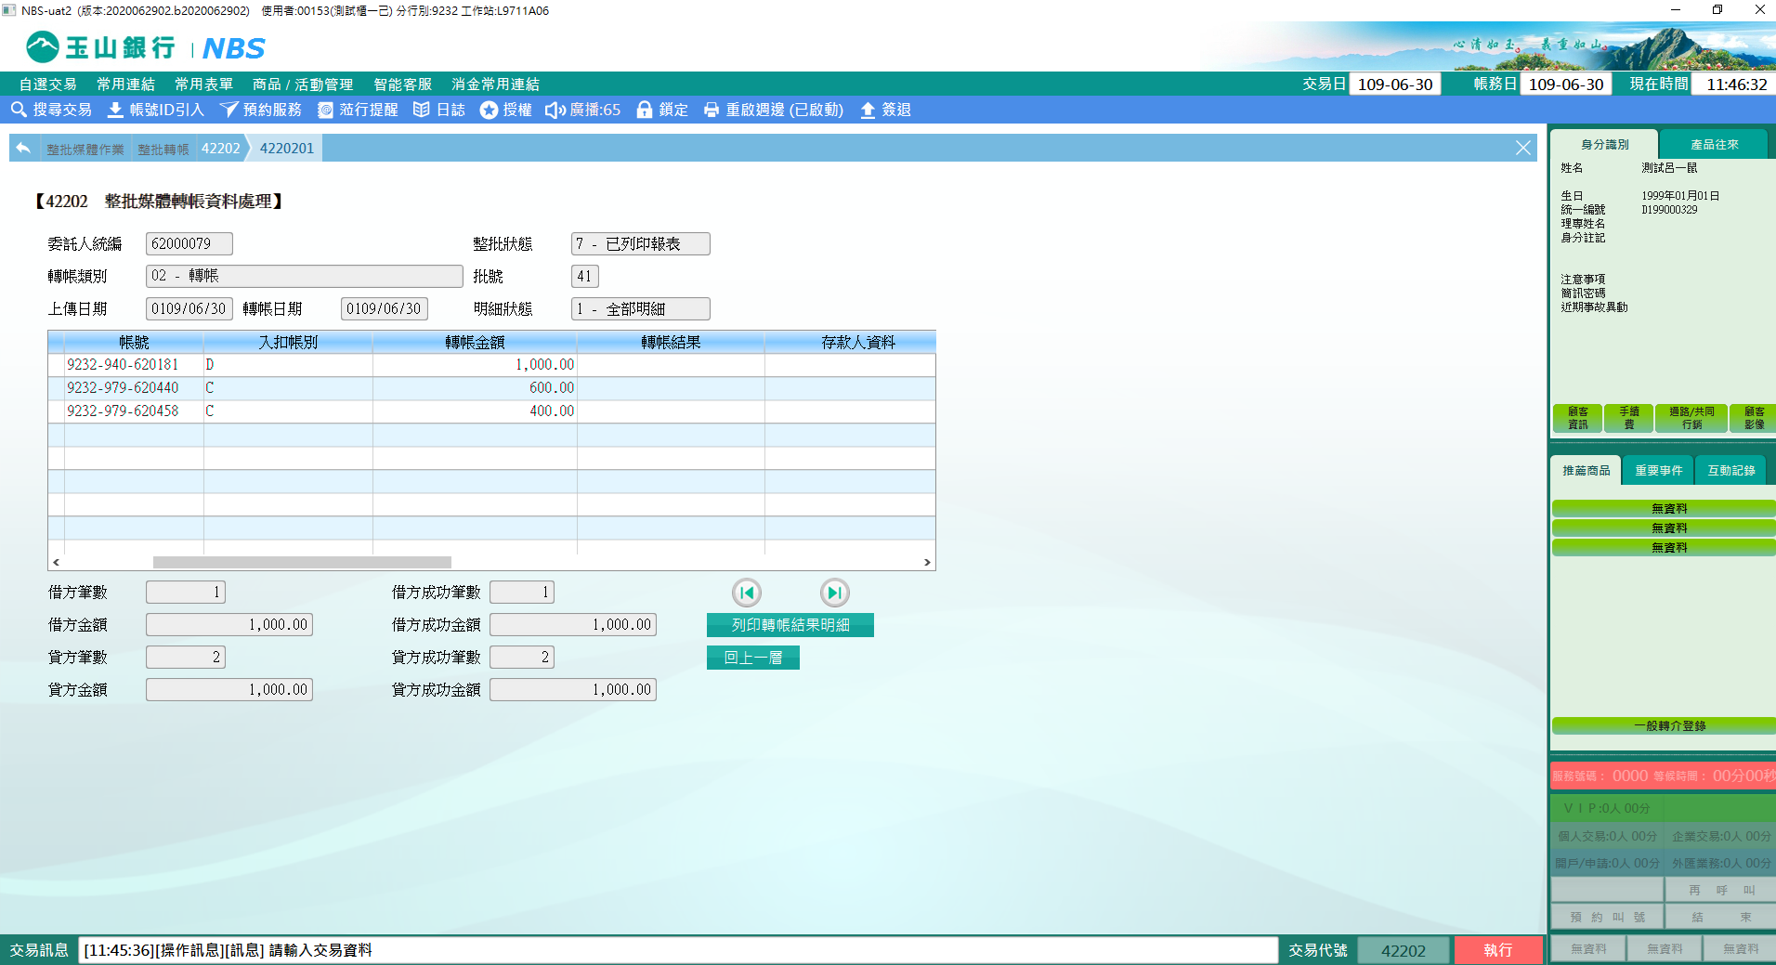

**肆、權限限制**

　　無。